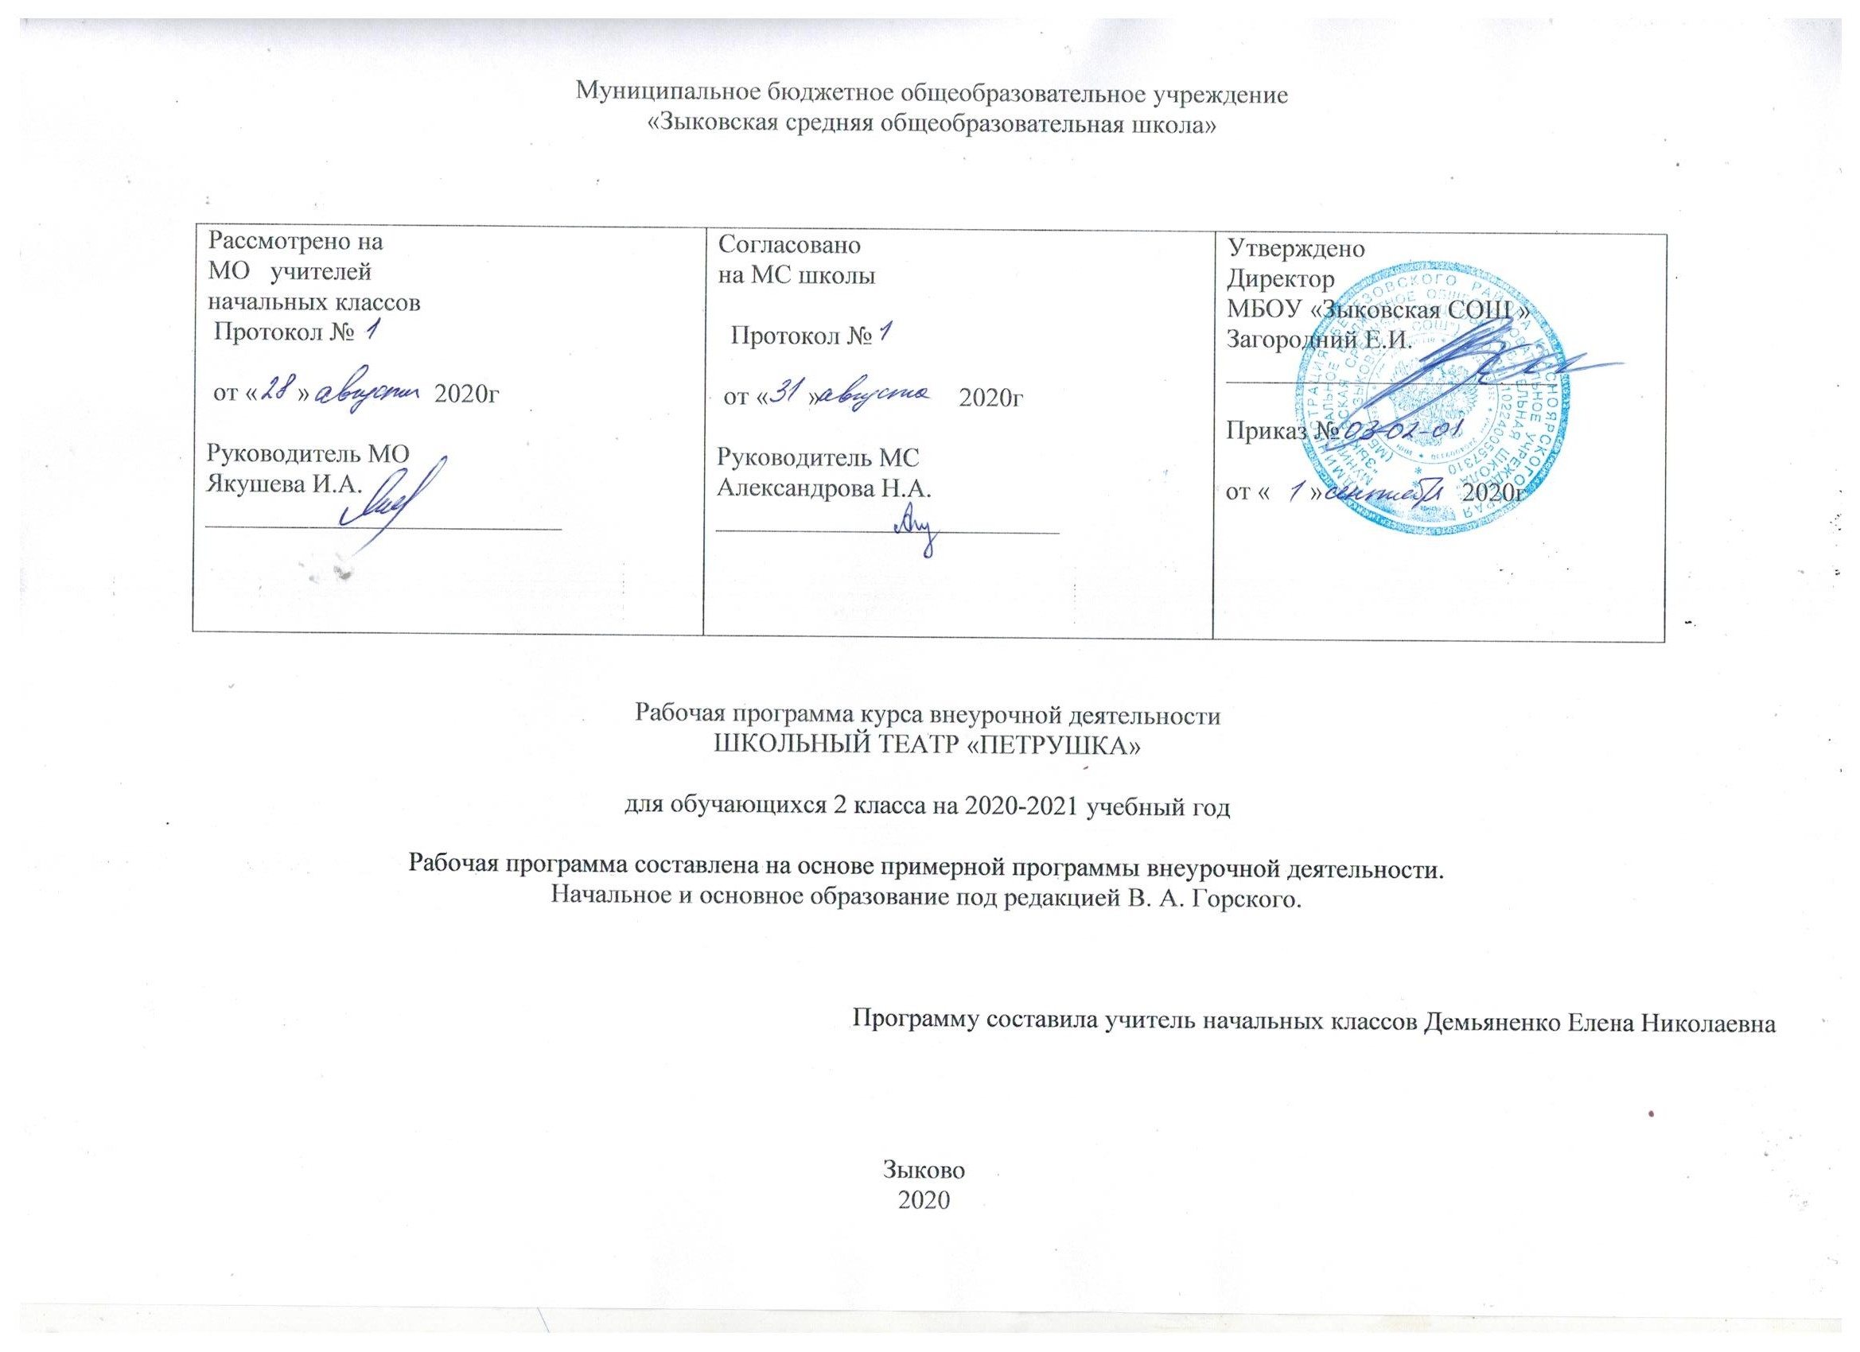
Пояснительная записка
Рабочая программа курса «Школьный театр «Петрушка» разработана на основе авторской программы В.А.Горского школьный театр «Петрушка», (сборник примерных программ внеурочной деятельности, начальное и общее образование/В. А. Горский, А.А.Тимофеев и др. – М.: Просвещение, 2011.). Рабочая программа соответствует федеральному государственному образовательному стандарту начального общего образовании, требованиям к результатам освоения основной образовательной программы начального общего образования, программе формирования универсальных учебных действий, основной образовательной программе начального общего образования.
Общие цели учебного предмета для ступени обучения
Содействие всестороннему развитию личности, приобщение к самостоятельным занятиям театрального искусства, приобщение к миру искусства и культуры.
Задачи:
- развитие природных задатков и способностей, помогающих достижению успеха в том или ином виде искусства;
- развитие исполнительского мастерства;
- развитие умения слушать, видеть, понимать и анализировать произведения искусства;
- формирование правильного использования терминов, формулирования определения понятий, используемых в опыте мастеров искусства.
Общая характеристика учебного предмета, курса.
Школьный театр «Петрушка» представляет систему творческого развития с художетвенно-эстетической направленностью. Содержанием курса являются вхождение в мир театрального искусства. Программа внеурочной деятельности по художественно-эстетическому направлению включает в себя знания, установки, личностные ориентиры и нормы поведения, обеспечивающие сохранение и укрепление физического и психического здоровья. Данная программа является комплексной программой по формированию культуры обучающихся, способствующая познавательному и эмоциональному развитию ребенка, достижению планируемых результатов освоения основной образовательной программы начального общего образования. В комплексе с другими воспитательными средствами представляют собой основу начального этапа формирования гармонически развитой, активной личности, сочетающей в себе духовное богатство, моральную чистоту и физическое совершенство. Впечатления детства глубоки и неизгладимы в памяти взрослого человека. Они образуют фундамент развития его нравственных чувств, сознания и дальнейшего проявления их в общественно- полезной и творческой деятельности.
Описание места курса в учебном плане. Во втором классе 34 часа (1 час в неделю). Программа второго класса реализована в рамках «Внеурочной деятельности» в соответствии с образовательным планом.
Описание ценностных ориентиров содержания учебного предмета. Ценностные ориентиры определяются основами содержания курса школьный театр «Петрушка», и направлены на:
-проявление и раскрытие интересов, увлечений;
-эмоциональное наполнение деятельности;
-раскрытие личностных качеств;
-постижение морально-нравственных ценностей и культурных традиций;
-развитие стремления общения со сверстниками;
-формирование интереса к занятиям искусством;
-развитие умения контактировать со сверстниками в творческой деятельности;
-развитие стремления к творческой самореализации средствами театральной деятельности.

ПЛАНИРУЕМЫЕ РЕЗУЛЬТАТЫ ЛИЧНОСТНЫЕ, МЕТАПРЕДМЕТНЫЕ, ПРЕДМЕТНЫЕ ОСВОЕНИЯ
ОБУЧАЮЩИМИСЯ ПРОГРАММЫ КУРСА.
По завершении 2 года обучающиеся должны:
- научиться анализировать пьесу, давать характеристику героям;
- овладеть умением анализировать роль, определять «зерно» характера;
- обучиться переносу образа с эскиза в скульптуру будущей куклы;
- научиться использовать выразительные возможности куклы;
- уметь сочинять сказки и рифмовки;
- научиться умению использовать метафору и ассоциации для нахождения образа-символа;
- научиться понимать значимость и возможности коллектива и свою ответственность перед ним.
Личностные результаты:
формирование чувства гордости за свою Родину, российский народ и историю России, осознание своей этнической и национальной принадлежности;
формирование уважительного отношения к культуре других народов;
развитие мотивов учебной деятельности и личностный смысл учения, принятие и освоение социальной роли обучающего;
развитие этических чувств, доброжелательности и эмоционально-нравственной отзывчивости, понимания и сопереживания чувствам других людей;
развитие навыков сотрудничества со сверстниками и взрослыми в разных социальных ситуациях, умение не создавать конфликты и находить выходы из спорных ситуаций;
развитие самостоятельности и личной ответственности за свои поступки на основе представлений о нравственных нормах, социальной справедливости и свободе;
формирование эстетических потребностей, ценностей и чувств;
формирование установки на безопасный, здоровый образ жизни.
Метапредметные результаты:
овладение способностью принимать и сохранять цели и задачи учебной деятельности, поиска средств её осуществления;
формирование умения планировать, контролировать и оценивать учебные действия в соответствии с поставленной задачей и условиями её реализации;
определять наиболее эффективные способы достижения результата;
определение общей цели и путей её достижения;
умение договариваться о распре делении функций и ролей в совместной деятельности;
осуществлять взаимный контроль в совместной деятельности, адекватно оценивать собственное поведение и поведение окружающих;
готовность конструктивно разрешать конфликты посредством учёта интересов сторон и сотрудничества;
овладение начальными сведениями о сущности и особенностях объектов, процессов и явлений действительности в соответствии с содержанием конкретного учебного предмета;
овладение базовыми предметными и межпредметными понятиями, отражающими существенные связи и отношения между объектами и процессами.
Предметные результаты:
формирование первоначальных представлений о театральные культуры для жизни человека (социального и психического), о её позитивном влиянии на развитие человека (физическое, интеллектуальное, эмоциональное, социальное), о культуре и искусстве как факторах успешной учёбы и социализации;
овладение умениями организовывать досуговые мероприятия; формирование навыка систематического наблюдения за своим художественно-эстетическим состоянием.

Содержание курса внеурочной деятельности

- Вводное занятие. Выбор пьесы
Чтение и обсуждение пьесы. Поиск проблемы каждого героя. Выявление мотивов поведения каждого героя, характеры героев.
Практическая работа:использование имеющегося художественного опыта учащихся; творческие игры; рисование кинофильма для закрепления представлений о театре как виде искусства. Посещение кукольного театра. Занятие-тренинг по культуре поведения «Как себя вести в театре».

- Актёрская грамота. Работа над ролью
Знакомство с драматургией, декорациями, костюмами, гримом, музыкальным и шумовым оформлением. Стержень театрального искусства – исполнительское искусство актера; возможности актера «превращать», преображать с помощью изменения своего поведения место, время, ситуацию, партнеров. Анализ роли.
Практическая работа: выполнение этюдов, упражнений - тренингов. Поиск похожих ситуаций в жизни.

- Изготовление кукол
Выполнение эскизов кукол. Лепка куклы. Порядок изготовления различных частей куклы. Изготовление одежды для кукол.
Практическая работа: изготовление кукол.

- Работа с текстом
Роль чтения вслух в повышении общей читательской культуры. Основы практической работы над голосом. Понятие о фразе. Текст и подтекст литературного произведения. Возможность звучащим голосом рисовать ту или иную картину.Главная мысль в тексте. Паузы в тексте.
Практическая работа: упражнения на рождение звука; отработка навыка правильного дыхания при чтении и сознательного управления речевым аппаратом. Артикуляционная гимнастика.

- Репетиции на сцене. Спектакль.
Физическое и психологическое самочувствие актёра в роли через куклу. Работа с декорациями. Музыка и движение куклы, жесты. Речь актёра и движение куклы. Подготовка помещения для презентации кукольного спектакля. Состав жюри. Установка ширмы и размещение всех исполнителей (актёров). Звуковое, цветовое и световое оформление спектакля. Установка оборудования для музыкального и светового сопровождения спектакля (имитация различных шумов и звуков). Управление светом, сменой декораций. Разбор итогов генеральной репетиции.
Практическая работа: подготовка к спектаклю, отработка и репетиции на сцене; организация и проведение спектакля; организация и проведение гастролей; показ спектакля учащимся начальной школы, дошкольникам.

- Ассоциативное мышление – путь к нестандартному решению сценического образа куклы
Понятие о метафоре. Художественная образность в народной словесности. Религиозное верование древнего человека и его отношения к природе. Народные приметы, связанные с земледелием и природой. Загадка. Народные сказки. Поэтическое слово. Образы в поэтическом слове.
Практическая работа: чтение и сочинение загадок, чтение народных сказок. Конкурс на лучшего чтеца басен, стихотворений. Литературный вечер.

- Посещение кукольного театра, выставки кукол
Посещение выставки кукол. Посещение кукольного театра. Анализ просмотренного спектакля. Планирование работы на следующий год

Контроль предметных результатов Спектакль. Выставки работ.

Учебно-тематическое планирование по учебному курсу «Школьный театр «Петрушка»»
с указанием количества часов, отводимых на освоение каждой темы

№ п/п | Темы | Количество часов
1 | Вводное занятие. Выбор пьесы | 4
2 | Актёрская грамота. Работа над ролью | 4
3 | Изготовление кукол | 10
4 | Работа с текстом | 1
5 | Репетиции на сцене Спектакль | 5
6 | Ассоциативное мышление – путь к нестандартному решению сценического образа куклы | 7
7 | Посещение кукольного театра, выставки кукол | 3
 | ВСЕГО: | 34

Календарно – тематическое планирование, составленное с учётом календарного учебного графика на текущий учебный год
2 класс (34 часа)

№ | Тема | Часы учебного времени | Дата
 |  |  | по плану | по факту
Вводное занятие. Выбор пьесы(4)
1 | Вводное занятие. Выбор пьесы | 1 | 5.09
2 | Чтение и обсуждение пьесы | 1 | 12.09
3 | Поиск проблемы каждого героя | 1 | 19.09
4 | Выявление мотивов поведения каждого героя, характер героя | 1 | 26.09
Актёрская грамота. Работа над ролью (4)
5 | Исполнительское мастерство актёра | 1 | 3.10
6 | Исполнительское мастерство актёра | 1 | 10.10
7 | Анализ роли | 1 | 17.10
8 | Работа над ролью. | 1 | 24.10
Изготовление кукол(10)
9 | Выполнение эскизов кукол. | 1 | 31.10
10 | Лепка кукол | 1 | 14.11
11 | Лепка кукол | 1 | 21.11
12 | Изготовление головы из папье-маше. | 1 | 28.11
13 | Обработка и покрытие изделия. | 1 | 5.12
14 | Изготовление каркаса туловища. | 1 | 12.12
15 | Соединение головы с туловищем. | 1 | 19.12
16 | Изготовление парика. | 1 | 26.12
17 | Раскрой и шитьё деталей. | 1 | 16.01
18 | Соединение деталей куклы. Завершение работы над куклой. | 1 | 23.01
Работа с текстом(1)
19 | Интонационные знаки. Выразительное чтение текста. Главное слово. Чтение по ролям. | 1 | 30.01
Репетиции на сцене Спектакль(5)
20 | Психологическое и физическое самочувствие актёра через куклу. Походка, жест, поворот головы, корпуса. | 1 | 6.02
21 | Приспособление к реквизиту, декорации. Работа с декорациями. | 1 | 13.02
22 | Общение через куклу. Музыка и движение куклы. | 1 | 20.02
23 | Репетиция спектакля. | 1 | 27.02
24 | Спектакль. | 1 | 6.03
Ассоциативное мышление – путь к нестандартному решению сценического образа куклы(7)
25 | Понятие о метафоре. | 1 | 13.03
26 | Художественная образность в русской словесности. | 1 | 20.03
27 | Религиозное верование древнего человека и его отношение к природе. Народные приметы, связанные с земледелием и природой. | 1 | 3.04
28 | Загадка – сохранение старинного мифического языка. Чтение и сочинение загадок. | 1 | 10.04
29 | Народные сказки и предания. Басни и сказание о зверях. | 1 | 17.04
30 | Поэтическое слово. Образы в поэтическом слове. | 1 | 24.04
31 | Чтение стихотворений. Конкурс на лучшего чтеца. | 1 | 8.05
Посещение кукольного театра, выставки кукол(3)
32 | Поездка в кукольный театр. | 1 | 15.05
33 | Анализ просмотренного спектакля. | 1 | 22.05
34 | Чему мы научились за год? Планирование работы на новый учебный год. | 1 | 27.05

Описание учебно – методического и материально – технического обеспечения образовательной деятельности
- Горский В.А., Тимофеев А.А., Смирнов Д.В. и др. примерные программы внеурочной деятельности. Начальное и основное образование — М.: Просвещение, 2010. — 111 с. — (Стандарты второго поколения).
- Кузнецова, Т. Театр кукол: Программа обучения детей [Текст] / Т. Кузнецова // Я вхожу в мир искусств. - 1999. - №9. - С. 85 - 96.
- Интерактивная доска
- Проектор
- Компьютерная техника

